西城教育研修学院2017—2018学年度第一学期
小学第16周研修活动安排
（2017年 12月11 日—2017年12月 15日）

小学四年级数学全区研修活动

【活动内容】：
专题讲座: 《2017-2018第一学期期末四年级数学复习导引》
讲授教师: 张戈兰

【活动地点】：志诚小学（原四根柏小学）电教室
地址：原北京教育学院附属中学初中部

【活动时间】：2017年12月13日（周三）下午13:40

【注意事项】：
请各校四年级数学教师准时参加活动配合学校各项管理安排，提前到达听课会场。活动会后，记录考勤并及时网上反馈评价。由于学校环境所限，不能停车，建议老师们乘坐公共交通工具或骑车。

小学数学六年级全区研修活动
活动时间：2017年12月13日（星期三）下午13:20
活动地点：北京第二实验小学新文化街校区（新文化街111号）
活动内容：
1.《数与形》研究课
第1节： 13:20-14:00 实验二小 曹翰麟
第2节： 14:05-14:45 建大附小 李小东
2.互动研讨。
请全体六年级数学教师按时参加此次活动！

小学道德与法治、品德与社会研修活动
研修活动时间：2017年12月13日（星期三）上午8：30
研修活动地点：西城区教育研修学院教学楼 104教室
研修活动内容：
专家讲座：“北京文化漫谈”
主讲专家：北京教育学院教授 王红老师
备注： 请1-6年级上册道德与法治、品德与社会教师全员参与，务必携带活动通知以及听课本，准时参加研修活动。
小学科学学科研修活动

活动时间：2017年12月15日星期五下午13：20
活动地点：西城区教育研修学院104教室
活动主题：科学家&科学课
活动主讲专家简介
郑永春，博士、研究员。行星科学家、科普作家、科普中国形象大使、中国科协全国首席科学传播专家、中国科学院国家天文台科学传播中心主任。中国科普作家协会副理事长，中国科学院青年创新促进会首批会员，曾担任探月工程月球应用首席科学家学术秘书、澳门科技大学-中国科学院月球与深空探测伙伴实验室学术秘书、国家天文台青促会首任组长、中国天文学会青年天文论坛发起人、国际行星学会会员、中国青年科技工作者协会理事等。
2016年获美国天文学会卡尔萨根奖，成为获得该奖的第一位中国科学家。先后被评为全国十大科学传播人物、南方人物周刊2016年中国青年领袖、中国科学院青年创新促进会首届优秀会员，获中国科学院院长奖、中国首次月球探测工程圆满成功有功人员奖、探月工程嫦娥二号任务突出贡献者奖、香江学者奖、中国科学新闻人物提名奖等。

小学美术教师挖掘和利用学科生成性资源的研究（一）
活动主题： | 小学美术教师挖掘和利用学科生成性资源的研究（一） | 活动形式： | 混合式学习
活动日期： | 2017-12-13 14:00
活动地点： | 校际组活动校
主持人： | 校际组组长
主讲人： | 校际组组长 高级教师 校际组所在校
主题： | 校际组活动  1.组内研究课  2.专业技能训练

小学语文新任教师板书设计能力的提升（1）

网上研修活动
时间：2017年12月14日下午2：00
方式：
西城教育研修网 小学×年级语文学科主页 活动
小学语文板书设计 案例教学 参加 观看两个视频 评价
地点：自选
内容：
（一）
视频主题：《那片绿绿的爬山虎》
授课教师：王璐
所在单位：西城师范附属小学
要求：请在看课过程中，关注其板书内容，感受板书在课堂教学中发挥的作用。
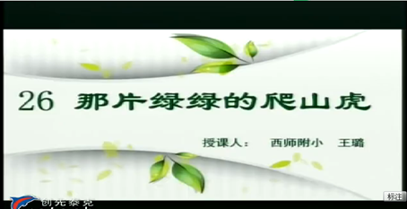

（二）
视频主题：书写技能培训
授课教师：金梅
所在单位：西城教育研修学院
要求： 边学习边实践

备注：
请2017年9月新入职的小学语文新教师，认真观看两个视频后，在“评价”中写下自己的感受与收获。

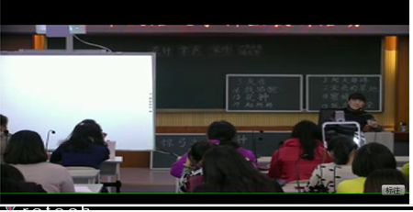

《班级心理辅导者的修炼》第5次研修活动

定于2017年12月14日（星期四）下午14：00，在西单小学（西城区中京几道1号），进行本学期《班级心理辅导者的修炼》研修课程的第5次研修活动，请相关老师准时出席。

研修内容：现场课展示——同课异构 四年级《课堂中的我》
- 第1节 任课教师：宏庙小学 赵峥
- 第2节 任课教师：西单小学 方玲
提示：出席活动的老师，需凭盖有校章的通知方可进入校园。

